Sinh viên thực hiện: Lê Thị Anh Thư
Lớp 11TMĐT
MSSV: 1150070042

LAB 4 KHẢO SÁT VÀ ĐÁNH GIÁ BỀ MẶT MẠNG BẰNG NMAP
Thiết bị | IP thực tế | Subnet Mask | Ghi chú
Windows Host | 192.168.56.1 | 255.255.255.0 | VirtualBox/VMware Host-Only Adapter
Kali Linux VM | 192.168.56.129 | 255.255.255.0 | Máy quét chính
Metasploitable 2 | 192.168.56.128 | 255.255.255.0 | Máy mục tiêu cố ý có lỗ hổng

Link youtube: https://youtube.com/@anhthu-roy?si=ysPo-JlHPvpkji25

GIAI ĐOẠN 1: CHUẨN BỊ VÀ CÀI ĐẶT GÓI MẠNG (CẦN INTERNET)
Bước 1: Bật NAT để Kali Linux tải Nmap

1. Trong cửa sổ “VMware Workstation”: Chuột phải vào máy ảo “Kali Linux” Chọn “Settings” Chọn dòng “Network Adapter” ở cột trái. Ở cột bên phải, tích chọn “NAT: Used to share the host's IP address” Nhấn “OK” ở góc dưới cùng bên phải để áp dụng thay đổi.

2. Bật máy ảo “Kali Linux” lên và mở “Terminal”
3. Gõ các lệnh sau để cập nhật hệ thống và cài đặt “Nmap”, “Zenmap”:

sudo apt update
sudo apt install nmap zenmap -y

4. Sau khi cài xong, gõ “nmap –version”để xác nhận Nmap đã cài thành công.
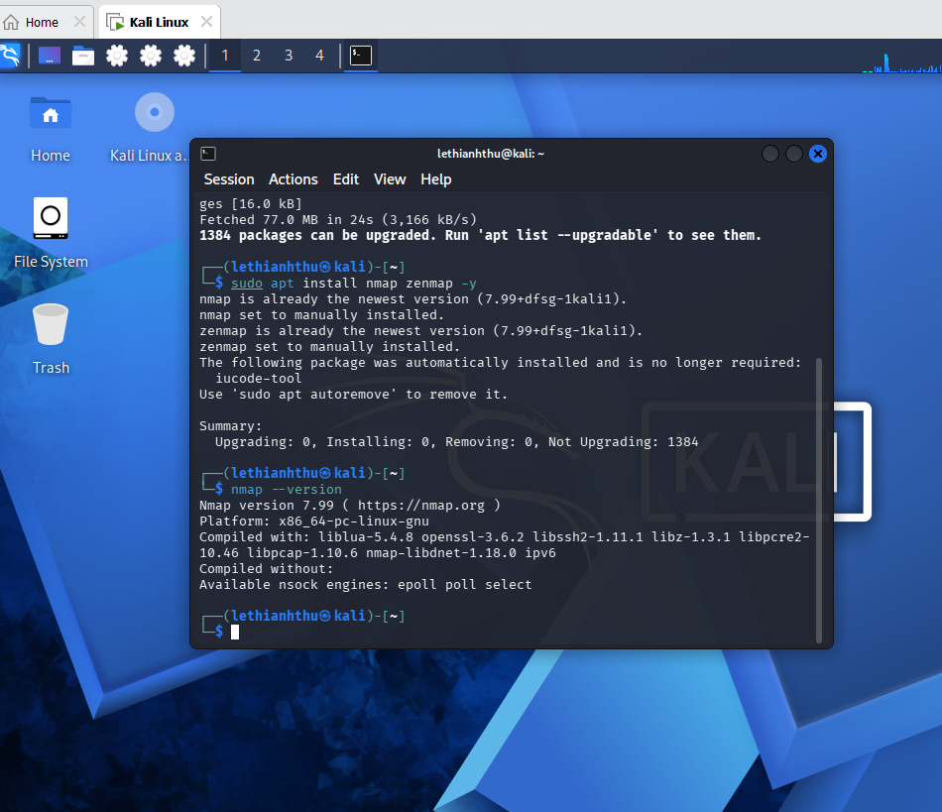

5. Tắt hẳn máy ảo Kali Linux (Power Off).
GIAI ĐOẠN 2: THIẾT LẬP MẠNG HOST-ONLY VÀ THỰC HÀNH BÀI LAB (CÁCH LY)

Sau khi đã cài đủ công cụ, bạn chuyển toàn bộ hệ thống sang mạng “Host-Only” để làm bài lab an toàn.
Bước 2: Chuyển Card mạng cả 2 máy ảo về Host-Only (VMnet1)
1. Đối với máy ảo Kali Linux: Chuột phải vào Kali Linux Chọn Settings Chọn Network Adapter Chọn Custom: Specific virtual network Chọn VMnet1 (Host-only), (hoặc tích thẳng vào “Host-only”) Nhấn OK.
2. Đối với máy ảo Metasploitable 2 (Máy mục tiêu): Chuột phải vào Metasploitable 2 Chọn Settings Chọn “Network Adapter” Chọn “Custom: Specific virtual network” Chọn “VMnet1 (Host-only)” Nhấn OK.

Bước 3: Lấy địa chỉ IP và kiểm tra kết nối giữa 2 máy

1. Khởi động cả 2 máy ảo:Kali Linux và Metasploitable 2.
2. Lấy IP trên máy Metasploitable 2: Đăng nhập (“msfadmin” / “msfadmin”).
ifconfig

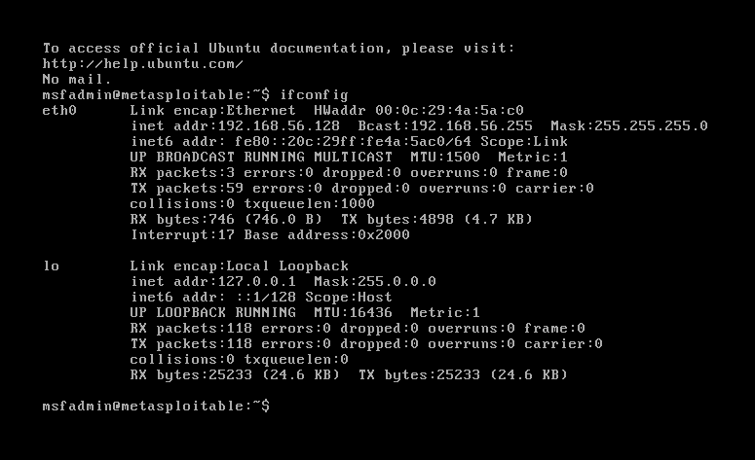
3. Lấy IP trên Kali Linux: Mở Terminal trên Kali, gõ lệnh:

ip -br addr

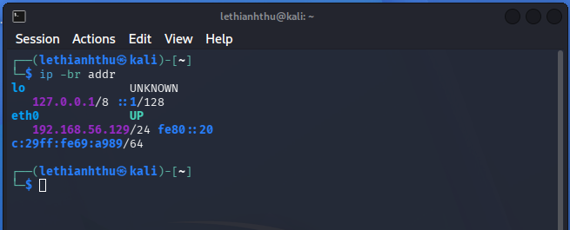
4. Kiểm tra thông mạng: Trên Terminal Kali, gõ lệnh ping tới máy Metasploitable 2:

ping -c 4 <IP_Metasploitable_2>
Nếu có phản hồi (0% packet loss) Thành công, bắt đầu quét!

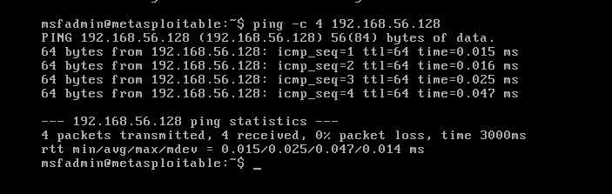

Bước 4: Thực hiện các bài tập quét Nmap (Chạy trên Terminal Kali)

1. Phát hiện máy sống trong dải mạng (Host Discovery)

sudo nmap -sn 192.168.56.0/24

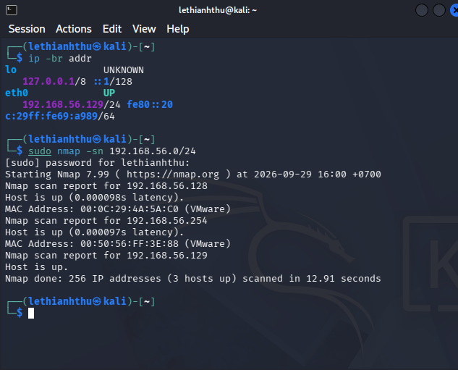
2. Quét cổng TCP bằng SYN Scan (Mục 6.2):

sudo nmap -sS 192.168.56.101

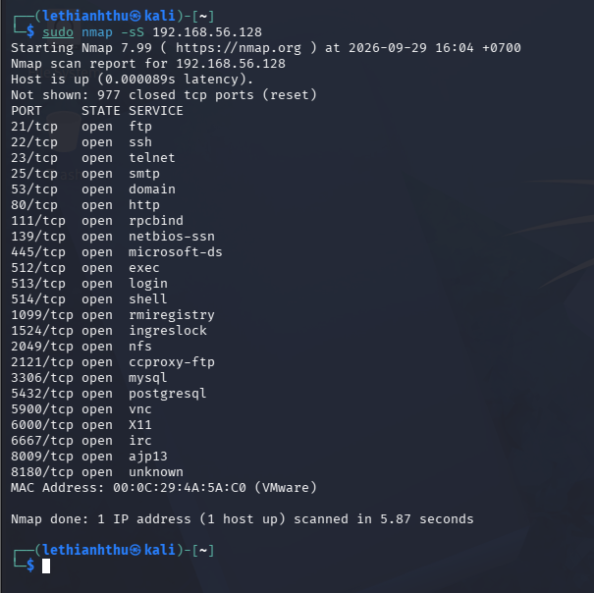
3. Dò tìm phiên bản dịch vụ đang chạy (Service Version Detection)

sudo nmap -sV 192.168.56.101

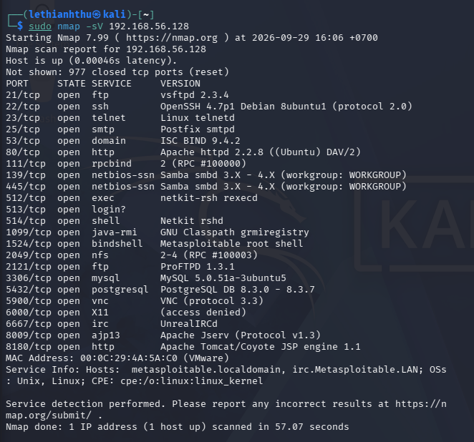

4. Dò tìm Hệ điều hành (OS Fingerprinting) (Mục 8.2):

sudo nmap -O 192.168.56.101

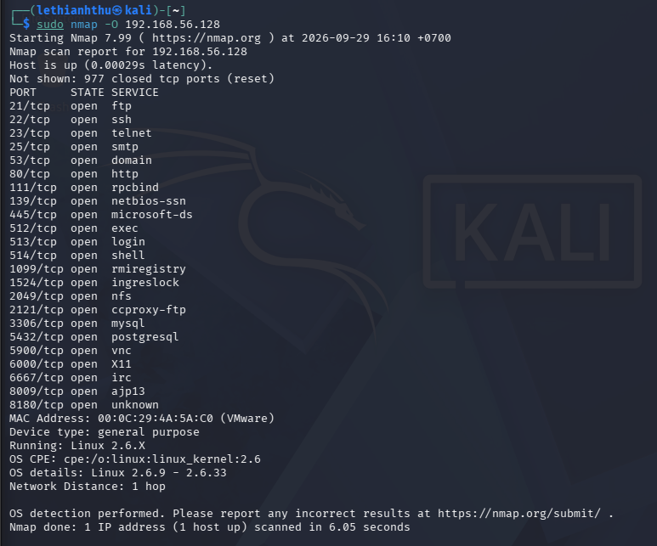
5. Chạy kịch bản NSE kiểm tra lỗ hổng SMB MS17-010 (Mục 9.2):

sudo nmap -p 445 --script smb-vuln-ms17-010 192.168.56.101

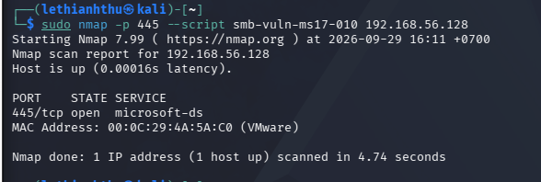
6. Xuất kết quả bài quét ra file báo cáo (Mục 10):

sudo nmap -sV -O 192.168.56.101 -oX ket_qua.xml
xsltproc ket_qua.xml -o bao_cao.html

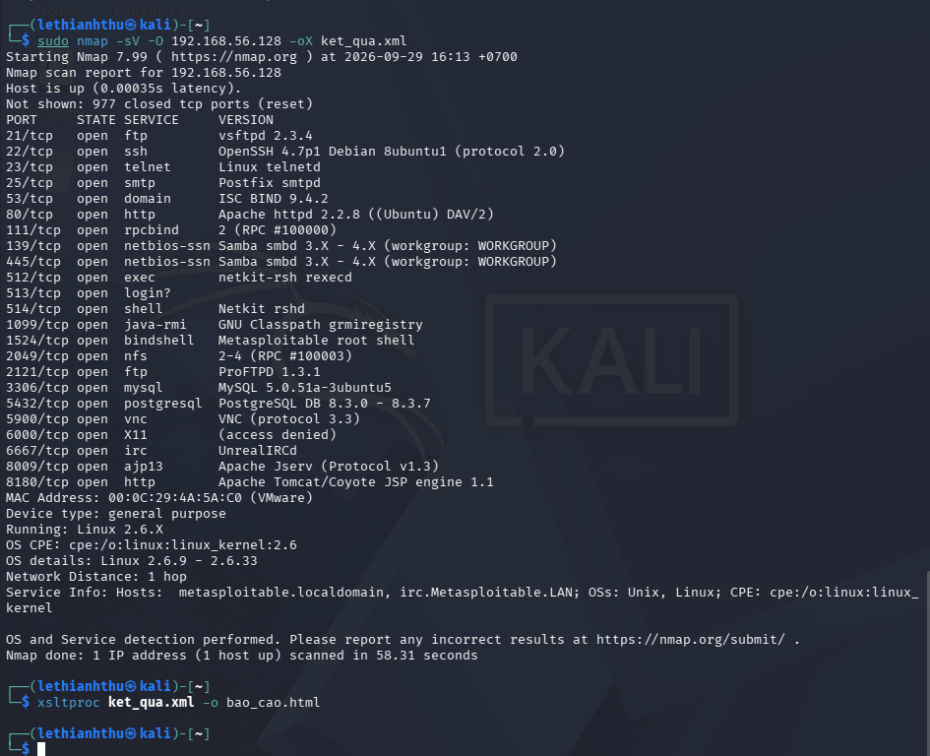

Mở file báo cáo HTML bằng trình duyệt Web:
firefox bao_cao.html
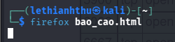
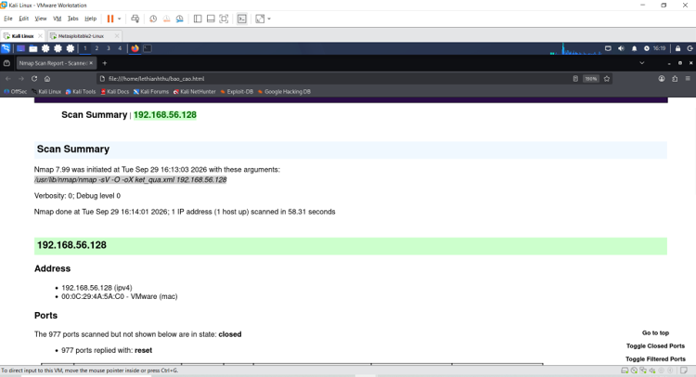
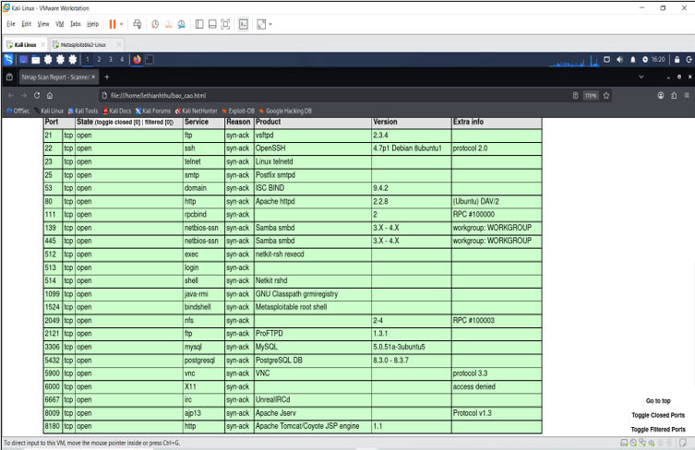

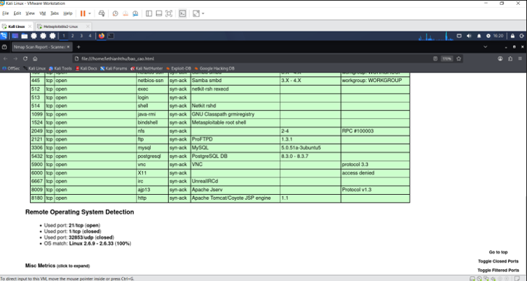

Trả lời câu hỏi
1. Sự khác nhau giữa open, closed và filtered là gì? Nêu một tình huống mỗi trạng thái dựa trên thực tế bài lab.
Open (Mở): Dịch vụ đang chủ động lắng nghe và chấp nhận kết nối trên cổng.
Tình huống bài lab: Cổng 21/tcp (FTP), 22/tcp (SSH), 80/tcp (HTTP) trên target 192.168.56.128 đang mở và chạy các dịch vụ tương ứng.
Closed (Đóng): Không có dịch vụ nào lắng nghe trên cổng, nhưng máy đích vẫn nhận gói tin và phản hồi gói RST (Reset) để báo cổng đóng.
Tình huống bài lab: Kết quả quét hiển thị 977 closed tcp ports (reset) trên máy 192.168.56.128 (ví dụ cổng 1/tcp).
Filtered (Lọc): Nmap không thể xác định cổng mở hay đóng vì gói tin thăm dò bị thiết bị bảo mật (Firewall/IDS) ngăn chặn hoặc thả (drop) giữa chừng.
Tình huống bài lab: Trong môi trường lab Host-Only không bật firewall, không có cổng nào bị filtered. Tuy nhiên nếu bật iptables chặn gói tin đến port 445, Nmap sẽ báo trạng thái này.

2. Tại sao -sS thường cần quyền cao hơn -sT? Hai kỹ thuật khác nhau ở cơ chế thiết lập kết nối như thế nào?
Cơ chế khác nhau:
- TCP Connect Scan (-sT): Sử dụng hàm API connect() chuẩn của hệ điều hành để hoàn tất quy trình Bắt tay 3 bước (3-way handshake) (SYN $→$ SYN-ACK $→$ ACK).
- TCP SYN Scan (-sS): Là kỹ thuật quét "một nửa" (half-open). Nmap tự tạo và gửi gói SYN, nếu nhận được SYN-ACK (báo cổng mở), Nmap ngay lập tức gửi gói RST để ngắt kết nối mà không hoàn tất 3 bước.
- Lý do cần quyền cao hơn: Lệnh -sS đòi hỏi Nmap phải tự tay tạo (craft) các gói tin RAW IP/TCP ở tầng thấp (Raw Sockets). Hệ điều hành Linux yêu cầu quyền Root (sudo) mới cho phép can thiệp vào tầng này.

3. Vì sao FIN/Xmas/NULL có thể cho kết quả khó diễn giải trên một số hệ điều hành hoặc firewall?
Các kỹ thuật này dựa vào quy chuẩn RFC 793: Nếu cổng đóng sẽ phản hồi gói RST, nếu cổng mở sẽ lờ đi (không phản hồi).
Khó diễn giải do:
- Các OS như Windows, Cisco, BSD không tuân thủ nghiêm ngặt RFC 793 và sẽ gửi gói RST cho tất cả các cổng (kể cả cổng đang mở).
- Khi cổng mở hoặc bị Firewall chặn (drop), Nmap đều không nhận được phản hồi. Do đó Nmap không phân biệt được và đành xếp chung vào trạng thái open|filtered.

4. ACK scan trả lời câu hỏi gì khác với SYN scan?
- SYN scan (-sS): Nhắm đến việc xác định trạng thái cổng (cổng nào đang open để dịch vụ hoạt động).

- ACK scan (-sA): Nhắm đến việc kiểm tra quy tắc Firewall (xem Firewall là Stateful hay Stateless, cổng nào bị chặn/cho phép đi qua (filtered hay unfiltered)), chứ không dùng để tìm xem cổng có đang mở hay không.

5. Tại sao UDP scan thường chậm và dễ xuất hiện open|filtered?
- UDP không hướng kết nối (Connectionless): Khi cổng UDP mở, dịch vụ nhận gói tin thường không gửi lại phản hồi xác nhận
- Dễ bị open|filtered: Do không nhận được phản hồi, Nmap không thể phân biệt giữa việc cổng mở nhưng không đáp lại hay gói tin đã bị Firewall chặn.
- Tốc độ chậm: Khi cổng UDP đóng, hệ điều hành trả về gói ICMP Port Unreachable. Tuy nhiên, các OS giới hạn tốc độ (rate limiting) gửi gói ICMP này (ví dụ 1 gói/giây trên Linux), khiến Nmap phải chờ rất lâu.

6. -sV đóng vai trò gì trong quản lý lỗ hổng? Tại sao chỉ biết port 80 là chưa đủ?
Vai trò -sV: Thực hiện bắt tay, gửi các chuỗi thăm dò (probes) để thu thập banner, giúp xác định chính xác tên phần mềm và phiên bản (Version) cụ thể.
Tại sao chỉ biết Port 80 là chưa đủ: Cổng 80 chỉ cho biết giao thức HTTP đang chạy. Nhưng hệ thống có an toàn hay không phụ thuộc vào phiên bản web server.
Tình huống bài lab: Lệnh -sV tiết lộ cổng 80 chạy Apache httpd 2.2.8 và cổng 21 chạy vsftpd 2.3.4. Việc biết chính xác phiên bản này mới giúp người quản trị tra cứu mã lỗ hổng CVE (như vsftpd 2.3.4 có chứa Backdoor) để tiến hành vá lỗi.

7. OS fingerprinting có những giới hạn nào? Vì sao không nên coi kết quả -O là tuyệt đối?
Giới hạn của -O: Nmap dự đoán OS dựa trên phân tích phản hồi TCP/IP stack (chỉ số TTL, TCP Window Size, Options). Ràng buộc bắt buộc là hệ thống phải tìm thấy ít nhất 1 cổng open và 1 cổng closed.
Không nên coi là tuyệt đối vì:
Tình huống bài lab: Kết quả quét máy Metasploitable 2 trả về OS details: Linux 2.6.9 - 2.6.33 (độ chính xác 100%), đây là một khoảng đoán dòng Kernel chứ không chỉ đích danh chính xác 1 OS cụ thể.
Firewall/Middlebox có thể sửa đổi thuộc tính gói tin (TCP Scrubbing), hoặc môi trường Docker/Máy ảo có thể chia sẻ chung TCP stack với máy Host làm lệch kết quả.

8. NSE script báo timeout có đồng nghĩa “không có lỗ hổng” không? Giải thích
Không đồng nghĩa với "không có lỗ hổng".
Thông báo timeout chỉ thể hiện rằng kịch bản kiểm tra gửi gói tin đi nhưng không nhận được phản hồi trong khoảng thời gian quy định (do nghẽn mạng, dịch vụ bị treo, hoặc Firewall âm thầm thả gói tin/drop). Lỗ hổng vẫn có thể tồn tại trên hệ thống.
9. So sánh before/after hardening: thay đổi nào trong port state chứng minh biện pháp phòng thủ có hiệu lực?
Bề mặt tấn công giảm và biện pháp phòng thủ có hiệu lực khi trạng thái cổng thay đổi:
- Từ open $→$ closed: Chứng tỏ dịch vụ thừa/nguy hiểm đã được tắt hoặc gỡ bỏ thành công (ví dụ: tắt dịch vụ Telnet port 23).
- Từ open $→$ filtered: Chứng tỏ luật Firewall/Filter đã được thiết lập để chặn truy cập từ bên ngoài vào cổng đó.
10. Nêu ba cấu hình phòng thủ giúp giảm bề mặt tấn công mà không dựa vào “ẩn mình” trước Nmap.
- Tắt các dịch vụ dư thừa (Service Minimization): Gỡ bỏ hoặc stop các dịch vụ nguy hiểm không sử dụng (như Telnet port 23, Rsh port 512/513/514 trên Metasploitable 2).
- Cấu hình Tường lửa theo nguyên tắc Nhất quán (Strict Firewall Rules): Chỉ cho phép các địa chỉ IP quản trị tin cậy kết nối đến các cổng nhạy cảm (như SSH port 22, MySQL port 3306), mặc định drop toàn bộ các kết nối còn lại.
- Cập nhật và Vá lỗ hổng định kỳ (Patch Management): Nâng cấp các dịch vụ cũ (như vsftpd 2.3.4, Apache 2.2.8) lên phiên bản mới nhất đã được vá lỗi an toàn.

